# Ataskaita

# 1 laboratorinis darbas

# Darbą atliko: Aleksandra Kondratjeva

## **Įvados**

Laboratorinio dabro tikslas buvo apskaičiuoti ir palyginti kodonų ir dikodonų dažnius tarp žinduolių ir bakterijų virusų, sukonstruoti atstumų matricą.

Kodonų ir dikodonų dažniai buvo apskaičiuoti naudojant Python programavimo kalbą ir NumPy, collections ir Biopython bibliotekas. Programa apdoroja aštuonis skirtingus FASTA failus.

## **Algoritmas**

Iš pradžių gauname 6 frame’us – pirmus tris iš pradinės sekos, kitus iš reverse compliment sekos. Juose ieškome sekas kurios prasideda start-kodonu (ATG) ir baigiasi bet kuriuo stop-kodonu (TAA, TAG, TGA). Toliau, paverčiant kodonus į amino rūgštis, suskaičiuojami kodonų ir dikodonų dažniai, kurie normalizuojami pagal bendrą kodonų ir dikodonų skaičių.

Naudojant Euklido atstumo formulę, sugeneruojamos kodonų ir dikodonų atstumo matricos. Rezultatai įrašomi *„codon_distance_matrix.txt“* ir *„dicodon_distance_matrix.txt“* failuose.

## **Rezultatai**

Apskaičiutos atstumo matricos atskleidžia kodonų ir dikodonų dažnių skirtumus tarp žinduolių ir bakterijų virusų. Kuo mažesnė reikšmė atstumo matricoje, tuo panašesnį kodonų ar dikodonų naudojimą turi skirtingi organizmai. Kodonų atstumas tarp žinduolių ir bakterijų virusų svyruoja nuo 0.0117 iki 0.0207, o dikodonų atstumas nuo 0.0003 iki 0.0008.

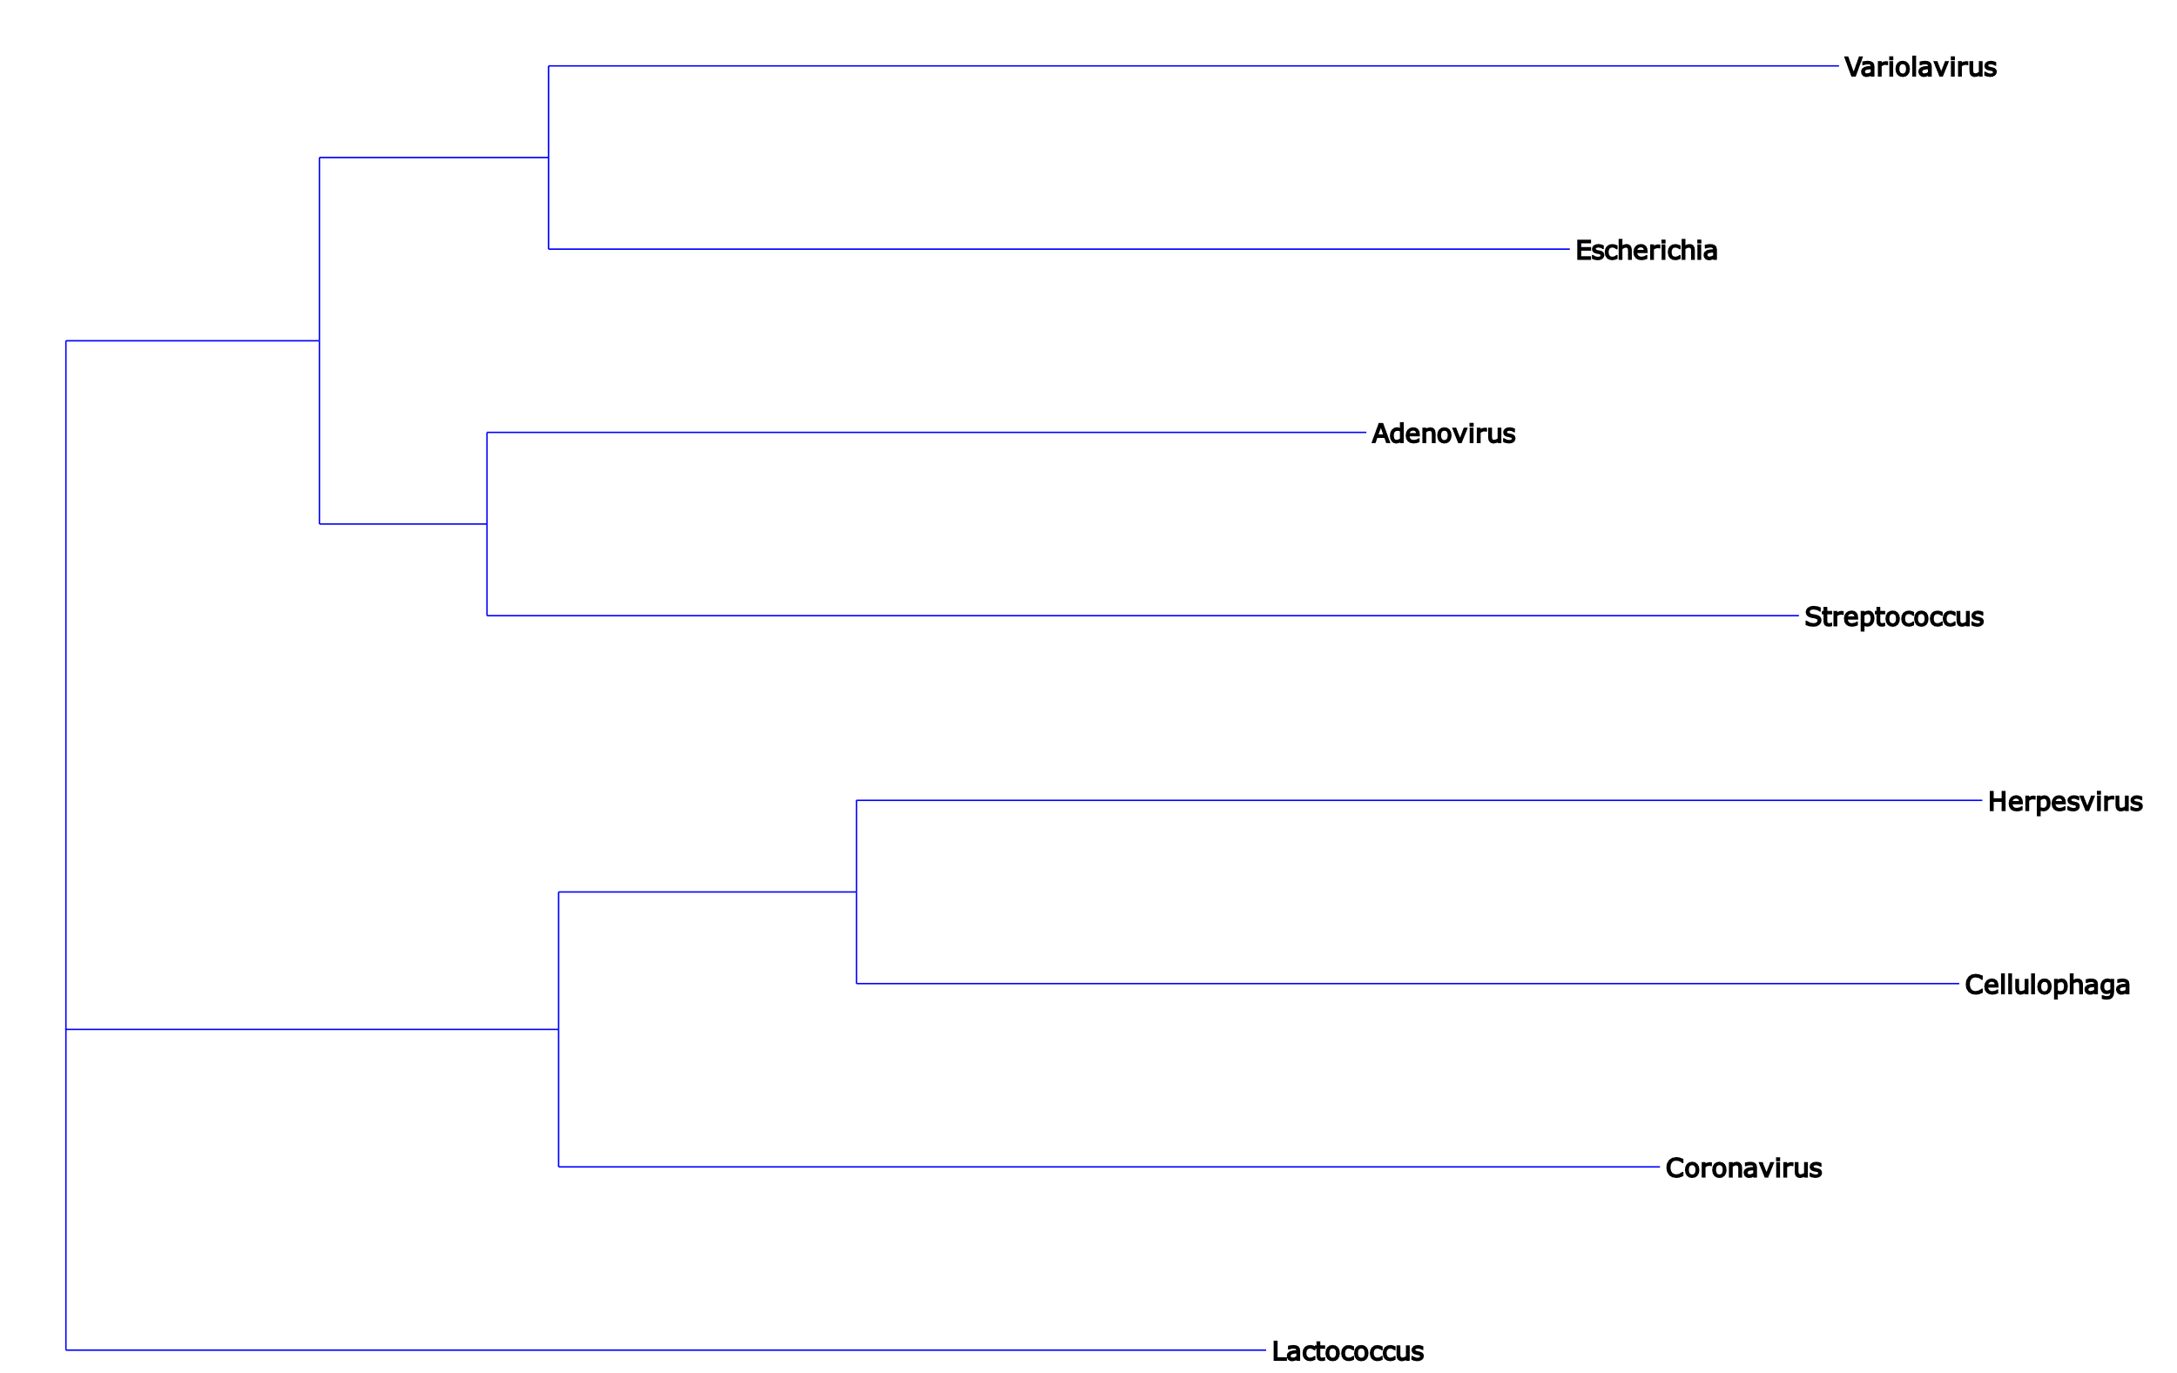

Diagram 1. Codon tree

* Virusai Cellulophaga ir Herpesvirus (0.01075) turi mažiausį kodonų atstumą.
* Virusai Streptococcus ir Herpesvirus (0.02013) turi didžiausį kodonų atstumą.
* Virusai Cellulophaga ir Herpesvirus panašūs pagal kodonų naudojimą, tačiau skirtingi pagal dikodonų.

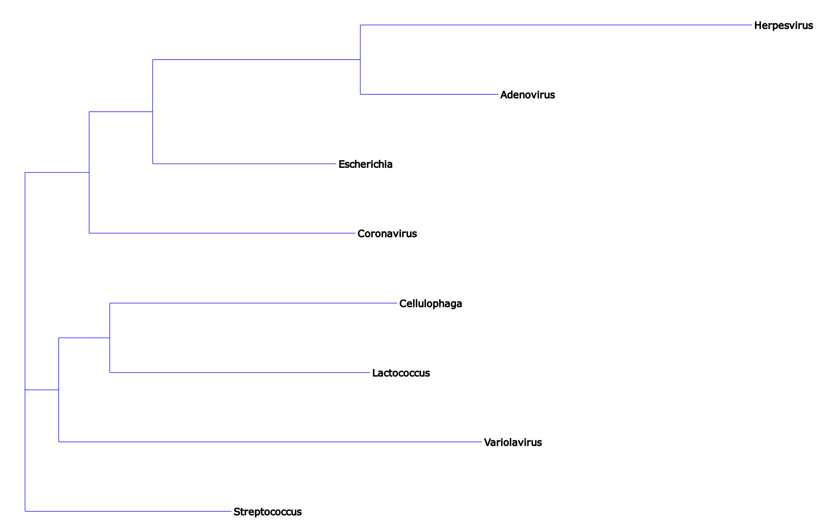

Diagram 2. Dicodon tree

* Virusai Adenovirus ir Herpesvirus (0.00034) mažiausį atstumą dikodonų matricoje.
* Virusai Variolavirus ir Herpesvirus (0.00077) turi didžiausį atstumą dikodonų matricoje.
* Herpesvirusas labiausiai išsiskyria nuo kitų virusų dikodonų atstumo matricoje.
* Virusai Adenovirus ir Herpesvirus yra panašiausi.

## **Išvados**

Pagal gautus rezultatus galima teigti, kad bendrai bakterijų virusai yra panašūs į kitus bakterijų virusus, o žinduolių virusai – į žinduolių virusus.

Norint praplėsti ir patikslinti gautus rezultatus, būtų naudinga turėti didesnį duomenų rinkinį, įtraukti platesnę virusų įvairovę ir duomenims analizuoti taikyti pažangesnius statistinius ir skaičiavimo metodus.